**Молодые промышленники смогли задать вопрос представителям крупнейших госкорпораций**

Челябинск

* [Календарь мероприятий](https://xn--74-9kcqjffxnf3b.xn--p1ai/kalendar-meropriyatiy/)
* [Новости](https://xn--74-9kcqjffxnf3b.xn--p1ai/news/)
* [Видео](https://xn--74-9kcqjffxnf3b.xn--p1ai/video/)
* [Документы](https://xn--74-9kcqjffxnf3b.xn--p1ai/normativnye-pravovye-akty/)
* [Контакты](https://xn--74-9kcqjffxnf3b.xn--p1ai/contacts/)

[8 800 350 24 74](tel:88003502474) [Оставить заявку](https://xn--74-9kcqjffxnf3b.xn--p1ai/news/molodye-promyshlenniki-smogli-zadat-vopros-predstavitelyam-krupneyshikh-goskorporatsiy/#add_element_form__194_container)

**В рамках молодежного дня ПМЭФ-2021 5 июня Клуб молодых промышленников организовал сессию под руководством заместителя Министра промышленности и торговли Российской Федерации Алексея Беспрозванных. Тема встречи - «Инвестиционные ниши и промышленные стартапы: диалог с крупнейшими отраслевыми заказчиками».**

В мероприятии приняли участие молодые промышленники-собственники промышленных производств различных отраслей и представители госкорпораций - ПАО «Газпромнефть», ГК «Ростех», ОАО «РЖД». Со-модератором встречи выступил председатель Клуба молодых промышленников Антон Ковалев.

Участники рассказали о проектах, задали вопросы представителям крупных заказчиков и поставщиков по направлению деятельности и предложили возможные варианты сотрудничества в области импортозамещения и реализации промышленных проектов.

В рамках сессии был презентован также проектный центр по работе с инвестиционными нишами и промышленными стартапами

*"Основной целью деятельности Проектного центра при взаимодействии с ключевыми отраслевыми заказчиками, а также федеральными и региональными органами исполнительной власти станет формирование приоритетных проектных направлений – инвестиционных ниш, в частности, содействие в реализации пилотных проектов и снятии нормативных ограничений для наиболее перспективных промышленных проектов",* - отметил заместитель министра **Алексей Беспрозванных.**

Основные функциональные задачи, которые стоят перед Клубом и проектным центром сегодня:

* Взаимодействие с крупнейшими отраслевыми заказчиками и проведение системного анализа спроса на промышленную продукцию, в частности, приоритетных инвестиционных направлений и ключевых технологических задач и вызовов;
* Анализ, совместно с Минпромторгом России и отраслевыми ФОИВ, стратегических отраслевых документов: планов импортозамещения, цифрового развития, программ развития отдельных отраслей промышленности;
* Проработка перспективных производственных цепочек и промышленных консорциумов совместно с органами власти в регионах и специализированными общественными объединениями и ассоциациями;
* Проработка и содействие дальнейшему росту наиболее перспективных стартапов, готовых к промышленному тиражированию - совместно с основными институтами развития;
* Содействие перспективным проектам в поиске стратегических инвесторов.

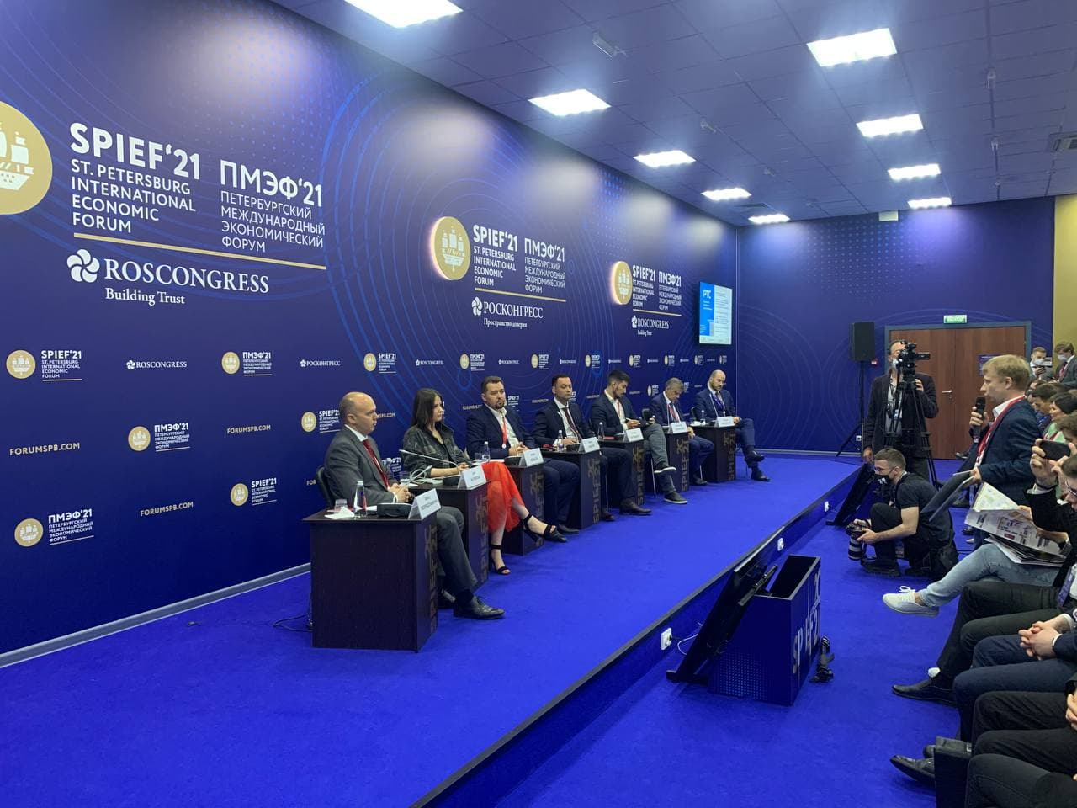

Председатель правления Клуба молодых промышленников Антон Ковалев отметил, что проектный центр работает в «пилотном» режиме и на данный момент сопровождает несколько проектных инициатив, но в ближайшее время планируется существенно расширить перечень отраслей и стартапов.

*"На базе Клуба мы выстраиваем системную работу не просто по содействию промышленным стартапам. Основным ключевым отличием является то, что мы идем от спроса крупнейших заказчиков на те или иные технологические решения и вызовы, что позволяет нам не только более эффективно оказывать поддержку проектам, понимая их жизнеспособность, но и параллельно совместно снимать избыточную административную и регуляторную нагрузку",*- подчеркнул **Антон Ковалев.**

Напомним, Проектный центр при Минпромторге России по работе с инвестиционными нишами и промышленными стартапами создан решением Министра промышленности и торговли Российской Федерации Дениса Мантурова в рамках деятельности Межрегионального союза «Клуб молодых промышленников».

**Состав президиума:**

- А.С. Беспрозванных – заместитель Министра промышленности и торговли Российской Федерации, Член попечительского совета Клуба молодых промышленников;   
- А.И. Ковалев – председатель правления Клуба молодых промышленников;   
- О.Н. Евтушенко –  исполнительный директор Госкорпорации Ростех;   
- представитель ПАО «Газпромнефть»;   
- Г.В. Верховых – заместитель генерального директора – начальник дирекции ОАО «РЖД» либо И.И. Крашенинников – начальник департамента ЦУКС РЖД.